Họ và tên: ...........................................................Lớp 1A
Thứ ................. ngày ...... tháng ..... năm 202...
PHIẾU ÔN TẬP TUẦN 29 – Tiết 1
MÔN: TOÁN
I. Phần trắc nghiệm: Khoanh tròn vào đáp án đặt trước câu trả lời đúng:
Câu 1: Số gồm 6 chục và 9 đơn vị là:
A. 609 | B. 96 | C. 69 | D. 60
Câu 2: Số lớn nhất có hai chữ số khác nhau là:
A. 10 | B. 98 | C. 90 | D. 99
Câu 3: Chữ số 5 trong số 54 ở hàng nào?
A. hàng đơn vị | B. hàng chục | C. hàng trăm
Câu 4: 18 – 4 – 3 được kết quả là:
A. 14 | B. 13 | C. 11 | D. 9
Câu 5: Xăng-ti-mét là đơn vị đo :
A. Cân nặng | B. Độ dài | C. Thời gian
Câu 6: Viết sso thích hợp vào ô trống
Trong hình bên:  -Có..............hình tam giác  -Có..............hình chữ nhật  -Có..............hình tròn  -Có..............hình vuông | 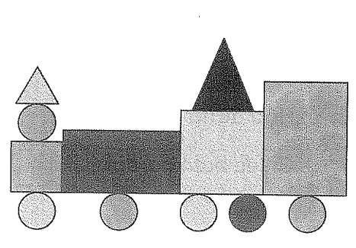

II. Phần tự luận
Câu 7: Đúng ghi Đ, sai ghi S:
59  -  -  8  51 | 78  -  2  78 | 96  -  2  76 | 37  7  30
Câu 8: Đặt tính rồi tính:
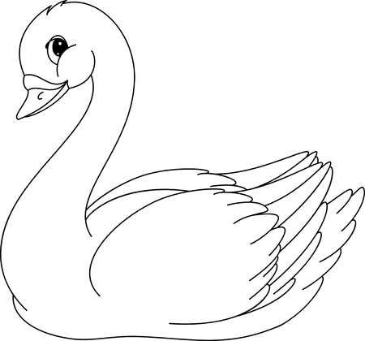  67 - 35  .....................  ..................... ..................... | 48 - 12  .....................  ..................... ..................... | 47 - 17  .....................  ..................... ..................... | 86 - 80  .....................  ..................... .....................
Câu 9: Tô màu vào đám mây ghi phép tính có kết quả lớn hơn 45:
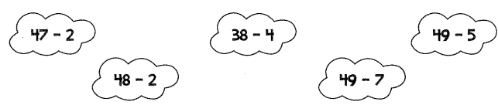
Câu 10: Viết phép tính thích hợp vào ô trống:
Anh Đức hái được 32 quả bưởi, chị Huệ hái được 23 quả bưởi. Hỏi cả hai anh chị hái được bao nhiêu quả bưởi ? | 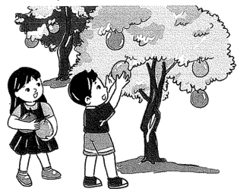
Cả hai anh chị hái được .............quả bưởi.

